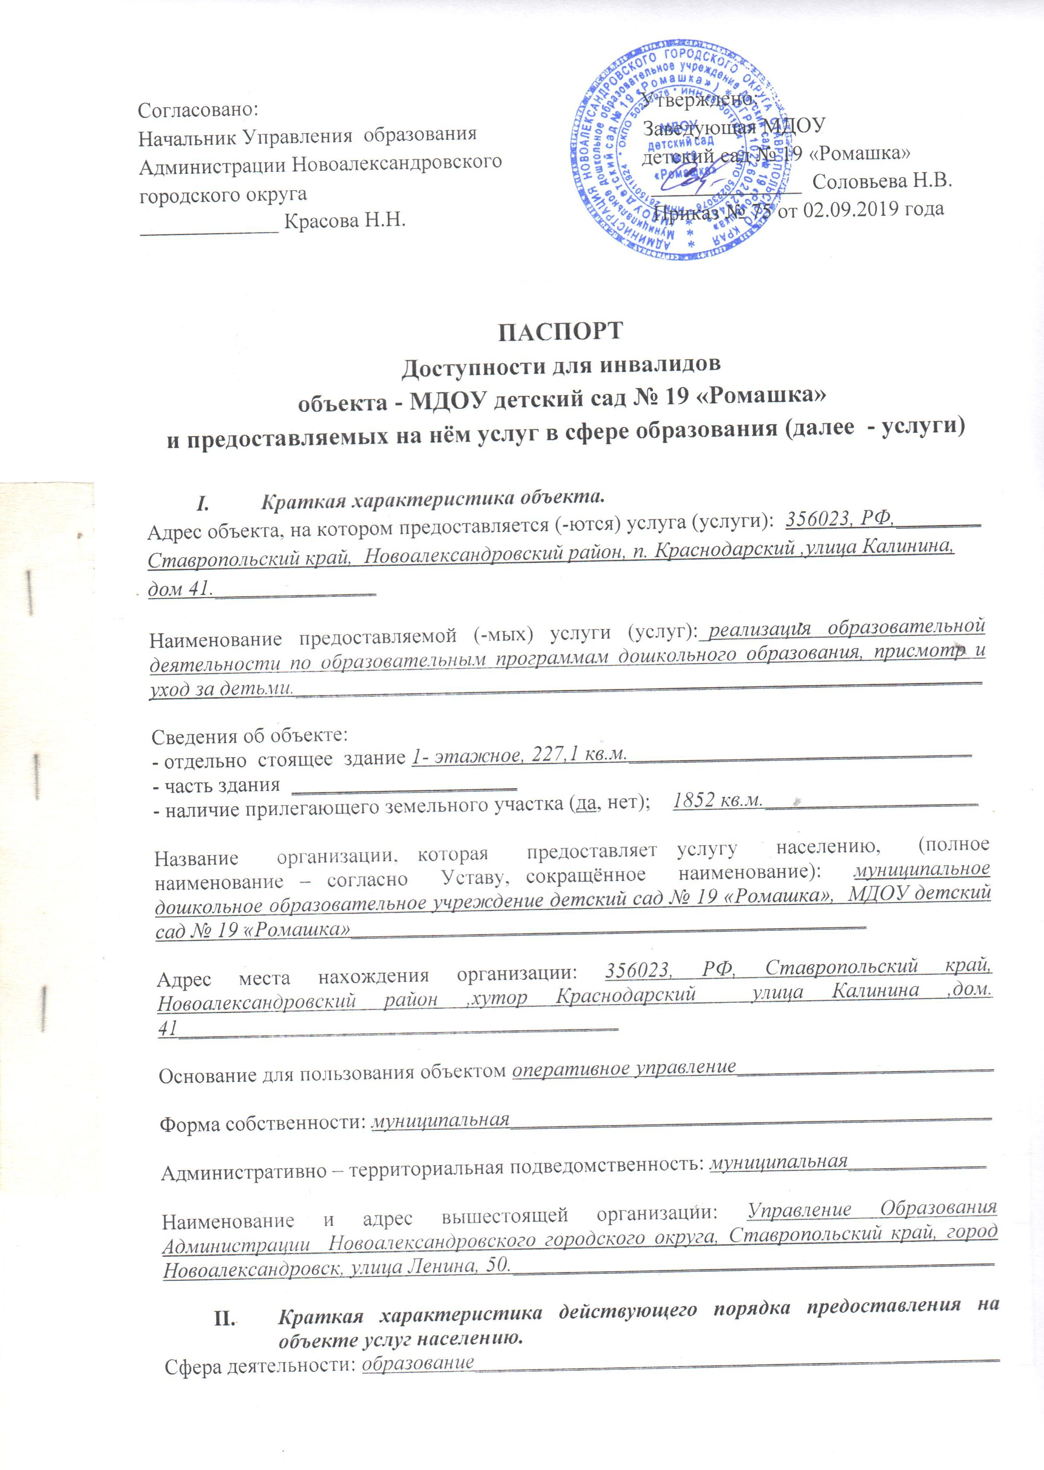

Плановая мощность (посещаемость, количество обслуживаемых в день, вместимость, пропускная способность): *22 воспитанника______________________________________*

Форма оказания услуг (на объекте, с длительным пребыванием, в т.ч. проживанием, обеспечение доступа к месту предоставления услуги, на дому, дистанционно): *на объекте,__обеспечение доступа к месту предоставления услуги, на дому. _______________________________________________________________________*

Категории обслуживаемого населения по возрасту (дети, взрослые

трудоспособного возраста, пожилые; все возрастные категории): __*все возрастные категории_____________________________________________________*_______________

Категории обслуживаемых инвалидов (инвалиды с нарушениями

опорно-двигательного аппарата; нарушениями зрения, нарушениями слуха): *инвалиды с нарушениями опорно-двигательного аппарата; нарушениями зрения, нарушениями слуха.*_

III. ОЦЕНКА СОСТОЯНИЯ И ИМЕЮЩИХСЯ НЕДОСТАТКОВ В ОБЕСПЕЧЕНИИ

УСЛОВИЙ ДОСТУПНОСТИ ДЛЯ ИНВАЛИДОВ ОБЪЕКТА

|  |  |  |
| --- | --- | --- |
| N п/п | Основные показатели доступности для инвалидов объекта | Оценка состояния и имеющихся недостатков в обеспечении условий доступности для инвалидов объекта |
| 1 | 2 | 3 |
| 1 | выделенные стоянки автотранспортных средств для инвалидов | Стоянки нет |
| 2 | сменные кресла-коляски | нет |
| 3 | адаптированные лифты | нет |
| 4 | поручни | нет |
| 5 | пандусы | нет |
| 6 | подъемные платформы (аппарели) | нет |
| 7 | раздвижные двери | нет |
| 8 | доступные входные группы | нет |
| 9 | доступные санитарно-гигиенические помещения | нет |
| 10 | достаточная ширина дверных проемов в стенах, лестничных маршей, площадок | имеется |
| 11 | надлежащее размещение оборудования и носителей информации, необходимых для обеспечения беспрепятственного доступа к объектам (местам предоставления услуг) инвалидов, имеющих стойкие расстройства функции зрения, слуха и передвижения | Нет |
| 12 | дублирование необходимой для инвалидов, имеющих стойкие расстройства функции зрения, зрительной информации - звуковой информацией, а также надписей, знаков и иной текстовой и графической информации - знаками, выполненными рельефно-точечным шрифтом Брайля и на контрастном фоне | нет |
| 13 | дублирование необходимой для инвалидов по слуху звуковой информации зрительной информацией | нет |
| 14 | иные |  |

IV. ОЦЕНКА СОСТОЯНИЯ И ИМЕЮЩИХСЯ НЕДОСТАТКОВ В ОБЕСПЕЧЕНИИ

УСЛОВИЙ ДОСТУПНОСТИ ДЛЯ ИНВАЛИДОВ ПРЕДОСТАВЛЯЕМЫХ УСЛУГ

|  |  |  |
| --- | --- | --- |
| N п/п | Основные показатели доступности для инвалидов предоставляемой услуги | Оценка состояния и имеющихся недостатков в обеспечении условий доступности для инвалидов предоставляемой услуги |
| 1 | 2 | 3 |
| 1 | наличие при входе в объект вывески с названием организации, графиком работы организации, планом здания, выполненных рельефно-точечным шрифтом Брайля и на контрастном фоне | имеется |
| 2 | обеспечение инвалидам помощи, необходимой для получения в доступной для них форме информации о правилах предоставления услуги, в том числе об оформлении необходимых для получения услуги документов, о совершении ими других необходимых для получения услуги действий | имеется |
| 3 | проведение инструктирования или обучения сотрудников, предоставляющих услуги населению, для работы с инвалидами, по вопросам, связанным с обеспечением доступности для них объектов и услуг | имеется |
| 4 | наличие работников организаций, на которых административно-распорядительным актом возложено оказание инвалидам помощи при предоставлении им услуг | Приказ № 75 от 02.09.2019 г. |
| 5 | предоставление услуги с сопровождением инвалида по территории объекта работником организации | имеется |
| 6 | предоставление инвалидам по слуху при необходимости услуги с использованием русского жестового языка, включая обеспечение допуска на объект сурдопереводчика, тифлопереводчика | нет |
| 7 | соответствие транспортных средств, используемых для предоставления услуг населению, требованиям их доступности для инвалидов | Нет |
| 8 | обеспечение допуска на объект, в котором предоставляются услуги, собаки-проводника при наличии документа, подтверждающего ее специальное обучение, выданного по форме и в порядке, утвержденном приказом Министерства труда и социальной защиты Российской Федерации | Имеется |
| 9 | наличие в одном из помещений, предназначенных для проведения массовых мероприятий, индукционных петель и звукоусиливающей аппаратуры | Нет |
| 10 | адаптация официального сайта органа и организации, предоставляющих услуги в сфере образования, для лиц с нарушением зрения (слабовидящих) | Имеется |
| 11 | обеспечение предоставления услуг тьютора | Нет |
| 12 | иные |  |

V. ПРЕДЛАГАЕМЫЕ УПРАВЛЕНЧЕСКИЕ РЕШЕНИЯ ПО СРОКАМ

И ОБЪЕМАМ РАБОТ, НЕОБХОДИМЫМ ДЛЯ ПРИВЕДЕНИЯ ОБЪЕКТА И ПОРЯДКА ПРЕДОСТАВЛЕНИЯ НА НЕМ УСЛУГ В СООТВЕТСТВИЕ С ТРЕБОВАНИЯМИ ЗАКОНОДАТЕЛЬСТВА РОССИЙСКОЙ ФЕДЕРАЦИИ ОБ ОБЕСПЕЧЕНИИ УСЛОВИЙ ИХ ДОСТУПНОСТИ ДЛЯ ИНВАЛИДОВ

|  |  |  |
| --- | --- | --- |
| N п/п | Предлагаемые управленческие решения по объемам работ, необходимым для приведения объекта в соответствие с требованиями законодательства Российской Федерации об обеспечении условий их доступности для инвалидов [<*>](consultantplus://offline/ref=69B76C05CC5913512F7E2E575DE2968DEC62518AB71056EDB5D9F137261E056FFA7F2AAD3A9036F8K0q4K) | Сроки |
| 1 | Обеспечить при входе в объект вывески с названием организации, графиком работы организации, планом здания, выполненных рельефно-точечным шрифтом Брайля и на контрастном фоне | 01.09.2020 г. |
| 2 | Обучение сотрудников, работающих с инвалидами по вопросам, связанным с обеспечением доступности для инвалидов объектов и услуг в сфере образования. | 01.09.2020 г. |



